**Tài liệu thiết kế màn hình**

1. **Các màn hình cơ bản**
2. **Có 5 màn hình chính:**

* Màn hình chào: màn hình đưa ra lời chào và hiển thị trong 5s
* Màn hình lựa chọn: hiển thị 3 thuật toán(Quick sort, Insertion sort, Marge sost) cho người dùng lựa chọn
* Màn hình nhập số: hiển thị textbox để người dùng nhập vào số lượng phần tử trong dãy
* Màn hình hiển thị dãy số ngẫu nhiên: hiển thị dãy số được sinh ra ngẫu nhiên sau khi nhập số lượng phần tử.
* Màn hình kết quả: trình tự sắp xếp, kết quả sắp xếp cho người dùng

1. **UI Flow**

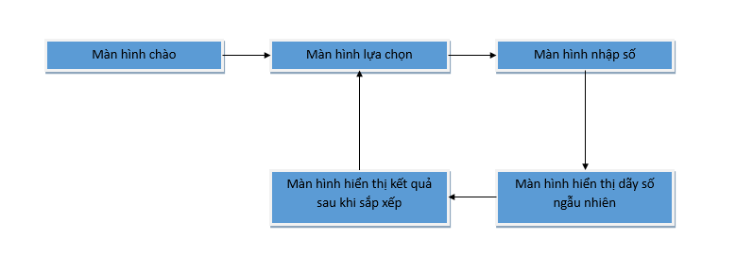

1. **Yêu cầu:**

* Thiết kế trên nền tảng android và có thể hiển thị được trên tất cả các thiết bị di động sử dụng hệ điều hành android
* Thiết kế các button, textbox cân đối trên màn hình, kích thước phù hợp
* Ngôn ngữ sử dụng: tiếng anh
* Thiết kế đơn giản và hợp lý

1. **Thiết kế màn hình**

|  |  |
| --- | --- |
| 1. ***Màn hình chào:***  * Hiển thị ngay khi người dùng bật chương trình * Hiển thị trong 5s * Không tương tác với người dùng | 1. ***Màn hình chọn***  * Hiển thị ngay khi 5s hiển thị màn hình chào kết thúc * Người dùng tương tác bằng cách chọn 1 trong các button hiển thị trên màn hình |

|  |  |
| --- | --- |
| 1. ***Màn hình nhập***  * Hiển thị ngay khi người dùng nhấn chọn thuật toán * Người dùng tương tác bằng cách chạm vào vùng textbox, nhập vào số lượng phần tử của dãy cần sắp xếp * nhấn nút OK để xác nhận | 1. **Màn hình hiển thị dãy số ngẫu nhiên**  * Hiển thị sau khi người dùng xác nhận nhập số lượng phần tử của dãy * Nhấn nút Next để sang màn hình kết quả |

1. ***Màn hình kết quả***

* Hiển thị ngay khi người dùng nhập xong số lượng phần tử của dãy
* Người dùng nhấn chọn nút ‘quay lại’ để trở lại màn hình nhập

